Реферат на тему:
«Боевой подвиг моего прадеда
Поваляева Андрея Кирилловича»

Подготовили:
Журавель София Сергеевна
учащаяся 3а класса
Журавель Яна Сергеевна
учащаяся 2а класса

март 2015 г.

Наш прадед Андрей умер в 1973 году, когда еще наша мама не родилась, а бабушка Вера, его дочь, умерла, когда еще нас не было на свете. Поэтому мама практически ничего не знает о жизни своего деда – Поваляева Андрея Кирилловича.
Однажды маме с папой стало очень интересно узнать о военном пути своих дедов и прадедов и они решили найти какую-либо информацию в интернете.
В 2011 году был создан сайт «Электронный банк документов «Подвиг народа в Великой Отечественной войне 1941-1945 гг.». Вот тогда мы и узнали, что наш дед был героем Великой Отечественной войны.
Поваляев Андрей Кириллович родился 12 августа в 1906 году в селе Лаптевка. 7 октября 1928 года был зарегистрирован брак с нашей прабабушкой Беляниновой Василисой Ивановной, 1910 года рождения. Бабушка Вера рассказывала маме, что у них в семье было девять детей, восемь девочек и один мальчик, она была самая младшая и родилась уже после войны. Четверо детей умерли в военное время, а пятеро девочек остались живы.
В 1943 году, Поваляев Андрей Кириллович, был призван Ракитянским РВК Курской области в армию. Он являлся участником Отечественной войны в составе: с 1943 года I-й Украинский фронт, с августа 1944 года 4-й Украинский фронт в звании младшего сержанта на должности кузнеца транспортной роты 465 стрелкового полка 167 стрелковой Сумско-Киевской дважды Краснознаменской дивизии.
Приказом №025/Н от 7 сентября 1944 года от имени Президиума Верховного Совета Союза ССР наш прадед был награжден медалью «За боевые заслуги» (Приложение 1, 2 стр., 3 п.).
Выписка из приказа: «Ковочного кузнеца полка – красноармейца ПОВАЛЯЕВА Андрея Кирилловича за то, что он в период наступательных боевых действий полка 1943 – 1944 г.г. в любой сложной обстановке своевременно производил ковку лошадей подразделений, в результате чего конский состав, в условиях бездорожья и распутицы, больших маршей был работоспособный, не выходил из строя и не отставал в движении».
Приказом №167 СД от 3 декабря 1944 года от имени Президиума Верховного Совета Союза ССР, за образцовое выполнение боевых заданий командования на фронте борьбы с немецкими захватчиками и проявленные при этом доблесть и мужество, что описано в приказе №038/Н от 16 июня 1945 года, прадед, был награжден орденом «КРАСНОЙ ЗВЕЗДЫ» (Приложение 2, 2 стр., 16 п.).
Удостоин правительственной награды – ордена «СЛАВА III СТЕПЕНИ», что описано в наградном листе от 2 июня 1945 года.
Краткое, конкретное изложение личного боевого подвига или заслуг: «За время пребывания в транспортной роте с 1943 года на должности кузнеца младший сержант Поваляев показал себя честным и трудолюбивым, аккуратно выполняющий положенные на него обязанности. Лошади транспортной роты всегда находятся в образцовом состоянии, подкованные и расчищенные, повозки отремонтированные. Транспорт полка, который обслуживает кузнец Поваляев, неоднократно выполнял важные задачи поставленные перед полком.» (Приложение 3).
Мы очень гордимся нашим прадедом.

Список используемой литературы
1. Семейный архив.
2. Источник интернета: сайт «Электронный банк документов «Подвиг народа в Великой Отечественной войне 1941-1945 гг.» /http://podvignaroda.mil.ru/.

Приложение 1
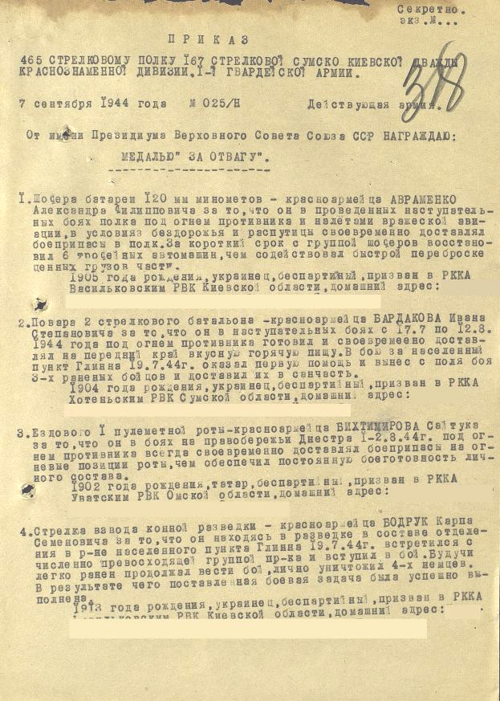
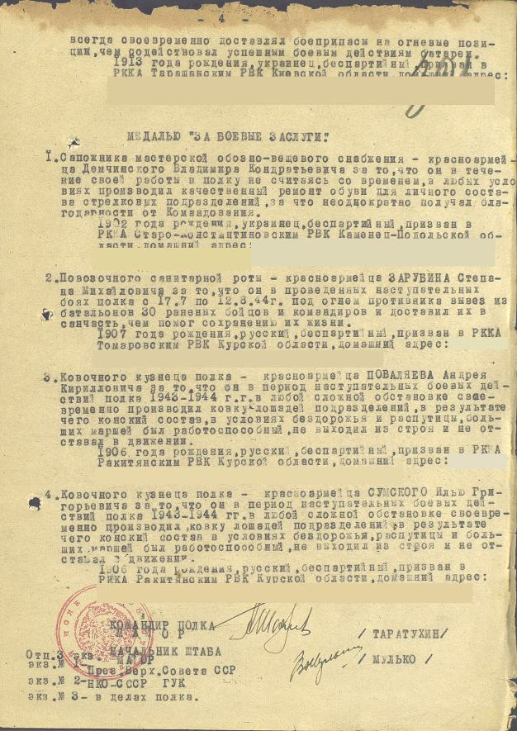

Приложение 2
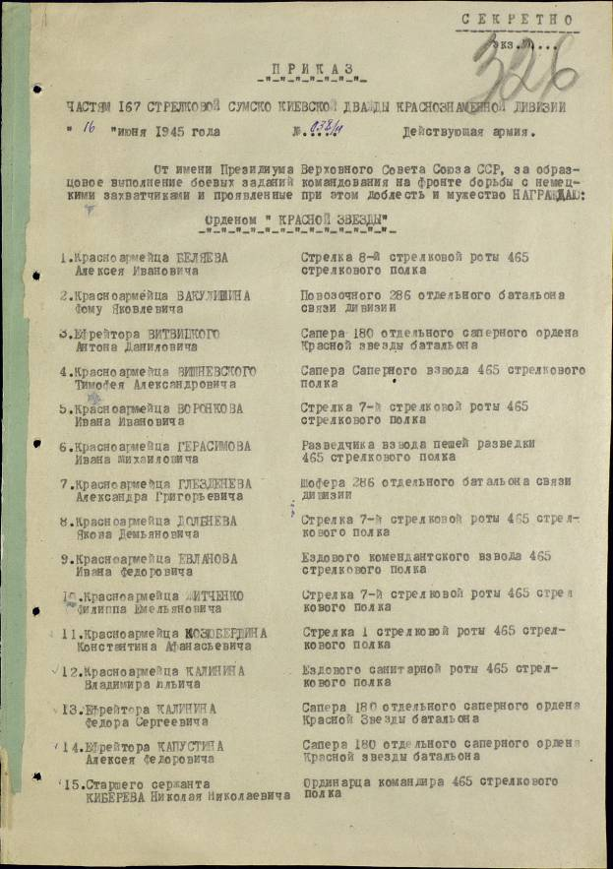
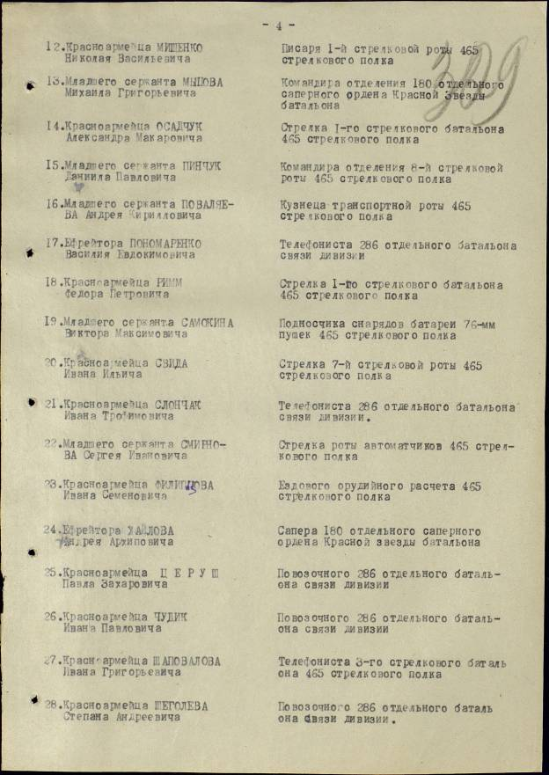
Приложение 3
